Національний технічний університет України
«Київський політехнічний інститут імені Ігоря Сікорського»
Факультет інформатики та обчислювальної техніки
Кафедра обчислювальної техніки

ЗВІТ ДО ЛАБОРАТОРНОЇ РОБОТИ №3

ПРОЕКТУВАННЯ ТА ДОСЛІДЖЕННЯ ПРИСТРОЇВ ДЛЯ ДІЛЕННЯ ЧИСЕЛ

Смерть мразеиудокаклошвайнам

Виконав:
студент групи ІВ-71
Мазан Я. В.
Залікова книжка № IВ-7109
Перевірив:
Верба О. А.

Київ 2018
Мета роботи: вивчити методи ділення чисел в прямих кодах і способи їх апаратурної реалізації, придбати навики в налагодженні та дослідженні операційних пристроїв.

Теоретичні відомості:
Існують два основних методи ділення чисел: ділення з відновленням і без відновлення від’ємної остачі. Реалізація цих методів вимагає приблизно однакового обсягу устаткування, але при діленні першим методом потрібно більше часу для виконання операції. Тому метод ділення чисел без відновлення залишку є кращим.
Нехай ділене Х и дільник Y є n-розрядними правильними дробами, представленими в прямому коді. Знак результату визначається шляхом підсумовування за модулем 2 цифр, записаних в знакових розрядах.
Алгоритм ділення чисел без відновлення залишку зводиться до виконання наступних дій.
1. Одержати різницю R₀=X-Y. Якщо R₀≥ 0, то цифра Z₀ частки, що має вагу 1, а при R₀< 0 – дорівнює 0. Різниця R₀ є залишком.
2. Подвоїти залишок (одержати 2R_{i}).
3. Якщо 2R_{i}<0, то додати, а якщо 2R₀≥0, то відняти Y. Якщо знову отриманий залишок R_{i+1}≥ 0, то Z_{i+1}=1, інакше Z_{i+1}=0.
4. Повторити пп. 2 і 3 n-1 раз.
Пункт 2 алгоритму можна замінити пунктом “зменшити в два рази дільник”. Наявність двох інтерпретацій другого пункту дає два основних варіанти реалізації ділення.
Перший спосіб ділення.
При реалізації ділення за першим способом здійснюється зсув вліво залишку при нерухомому дільнику.
Другий спосіб ділення.
При реалізації ділення другим способом (із зсувом дільника) збільшується розрядність регістрів RG1, RG3 і суматора SM.
Хід роботи:
- Номер залікової книжки - 7109 = 101111000101₂. a₇ = 1; a₆ = 0; a₅ = 0; a₄ = 0; a₃ = 1; a₂ = 0; a₁ = 1;
a₃ | a₂ | a₁ | Спосіб ділення, розрядність операндів | Додатні дробові операнди
1 | 0 | 1 | 2-й, 7 | ,1000001 | ,1110101

X = ,1000001
Y = ,1110101
2. Операційна схема для мого способу ділення
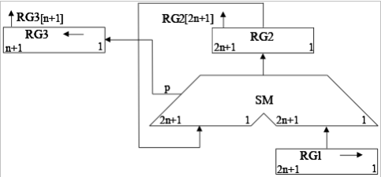
RGZ[n+1]
RGZ
RGX[2n+1]
RGX
RGY
3. Змістовний мікроалгоритм
Початок
RGZ:=0...01
RGX:=X
RGY:=Y
1
RGX[15]
RGX:=RGX+RGY
RGY:=0.r(RGY)
RGZ:=l(RGZ).p
0
RGX:=RGX+RGY+1
RGY:=0.r(RGY)
RGZ:=l(RGZ).p
RGZ[9]
Кінець
1
0

4. Логічне моделювання за допомогою таблиці станів
Такт | RGZ | RGX | RGY | RGZ[n+1] | Мікрооперації
0 | 000000001 | 010000010000000 | 011101010000000 | 0 | RGX:=X,RGY:=Y, RGZ:=0...01
1  0  1  Початок  RESET  WRITE  X  SUM  SHIFTL,SHIFTR  SHIFTL,SHIFTR  STOP  Кінець  1  0 | 000000010 | +100010110000000  110011000000000 | 001110101000000 | 0 | RGX:=RGX+RGY+1, RGY:=0.r(RGY), RGZ:=l(RGZ).p
2 | 000000101 | +001110101000000  000001101000000 | 000111010100000 | 0 | RGX:=RGX+RGY, RGY:=0.r(RGY), RGZ:=l(RGZ).p
3 | 000001010 | +111000101100000  111010010100000 | 000011101010000 | 0 | RGX:=RGX+RGY+1, RGY:=0.r(RGY), RGZ:=l(RGZ).p
4 | 000010100 | +000011101010000  111101111110000 | 000001110101000 | 0 | RGX:=RGX+RGY, RGY:=0.r(RGY), RGZ:=l(RGZ).p
5 | 000101000 | +000001110101000  111111110011000 | 000000111010100 | 0 | RGX:=RGX+RGY, RGY:=0.r(RGY), RGZ:=l(RGZ).p
6 | 001010001 | +000000111010100  000000101101100 | 000000011101010 | 0 | RGX:=RGX+RGY, RGY:=0.r(RGY), RGZ:=l(RGZ).p
7 | 010100011 | +111111100010110  000000010000010 | 000000001110101 | 0 | RGX:=RGX+RGY+1, RGY:=0.r(RGY), RGZ:=l(RGZ).p
8 | 101000111 | +111111111000110  000000010000010 | 000000000111010 | 1 | RGX:=RGX+RGY+1, RGY:=0.r(RGY), RGZ:=l(RGZ).p
Результат: Z = 0.1000111
5. Структурний мікроалгоритм
6. Функціональна схема
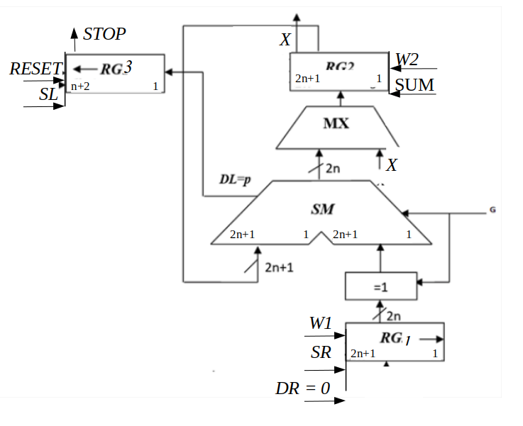
7. Схема в AFDK
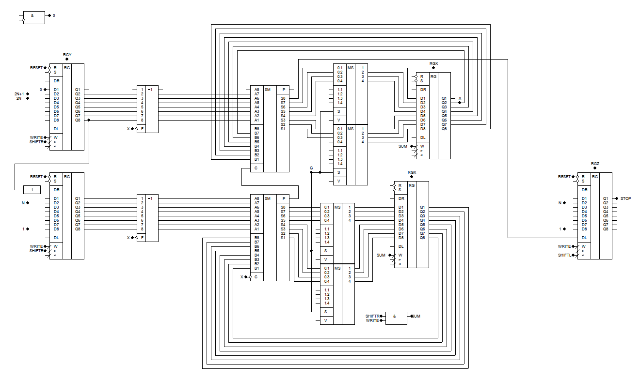
8. Висновок
Під час виконання даної лабораторної роботи я освоїв навички побудови функціональних схем для ділення двох двійкових чисел, зокрема досконало вивчив другий спосіб ділення чисел.

